艺术培训机构全流程教务管理平台的设计与实现

摘 要
随着艺术培训行业的快速发展，培训机构普遍面临课程类型多、上课频次高、教师排班复杂、学员请假调课频繁、课时扣减与教师薪资依赖人工核算等管理难题。传统的 Excel 或纸质登记方式数据分散、统计滞后，容易出现课时误扣、排课冲突与薪资核算错误，制约机构规模化运营。
针对上述问题，本文设计并实现了面向艺术、兴趣类培训机构的全流程教务管理平台。系统采用前后端分离的 B/S 架构，管理后台基于 Vue 3 与 Element Plus 构建，移动端基于 uni-app 跨平台框架实现，后端采用 Spring Boot 3.2.5 与 MyBatis-Plus 3.5.7 提供统一业务接口，数据存储于 MySQL 8.0。系统覆盖招生报名、课程班级管理、智能排课与调课、课堂考勤、课时自动扣减、收费退费、教师薪资自动核算与运营数据统计的完整业务闭环，支持学员家长、授课教师、教务管理员、财务管理员与超级管理员五类角色协同工作。系统实现了基于多因子评分的学员流失预警模型，并以版本化迁移、加密备份、发布门禁与业务可观测性等手段保障系统的可靠性与安全性。
系统采用 JUnit 5、Mockito 与 Vitest 建立分层测试体系，后端 464 个单元测试、管理端 118 个与移动端 6 个测试全部通过，并经浏览器验收确认主要业务流程可用。测试结果表明系统功能完备、并发控制可靠、权限隔离正确，能够满足艺术培训机构数字化教务管理需求。
关键词：教务管理；智能排课；课时管控；薪资核算；流失预警

ABSTRACT
With the rapid development of the art training industry, training institutions generally face management difficulties such as numerous course types, high class frequency, complex teacher scheduling, frequent leave and class-adjustment requests from students, as well as manual accounting of lesson deduction and teacher salaries. Traditional Excel or paper-based registration leads to scattered data, delayed statistics, and is prone to errors in lesson deduction, scheduling conflicts and salary calculation, which restricts the scaled operation of institutions.
To address these problems, this paper designs and implements a full-process educational administration management platform for art training institutions. The system adopts a front-end and back-end separated B/S architecture. The management console is built with Vue 3 and Element Plus, the mobile terminal is implemented with the uni-app cross-platform framework, and the back end uses Spring Boot 3.2.5 and MyBatis-Plus 3.5.7 to provide unified business APIs, with data stored in MySQL 8.0. The system covers a complete business closed loop including enrollment and payment, course and class management, intelligent scheduling and adjustment, class attendance, automatic lesson deduction, charges and refunds, automatic teacher salary accounting, and operational statistics, supporting collaboration among five roles: parents, teachers, educational administrators, financial administrators and super administrators. A multi-factor student churn warning model is implemented, and the reliability and security of the system are guaranteed by versioned database migration, encrypted backup, release gates and business observability.
A layered testing system is established with JUnit 5, Mockito and Vitest. All 464 back-end unit tests, 118 admin-web tests and 6 mobile tests pass, and browser acceptance confirms that the main business processes are usable. Test results show that the system is functionally complete, reliable in concurrency control and correct in permission isolation, and can satisfy the digital educational administration needs of art training institutions.
Keywords: Educational Administration; Intelligent Scheduling; Lesson Management; Salary Accounting; Churn Warning

1 相关技术介绍及选型

1.1 相关技术介绍

1.1.1 前端框架 Vue 3 与 Element Plus
Vue 3 是当前主流的渐进式前端框架，采用组合式 API（Composition API）与响应式数据模型，配合 Vite 开发服务器可实现模块热更新与快速构建。Element Plus 是基于 Vue 3 的桌面端组件库，提供表格、表单、弹窗、分页、日期选择等企业级组件，能够有效支撑教务、财务等管理场景下复杂表格与表单的快速开发。本系统管理后台采用 Vue 3 + Element Plus + Pinia 状态管理 + TypeScript 的组合，其中 Pinia 负责登录态、角色权限等全局状态的管理，TypeScript 为复杂数据模型提供静态类型保障。

1.1.2 跨平台框架 uni-app
uni-app 是一套使用 Vue 语法开发跨平台应用的框架，一套代码可编译运行到 H5、微信小程序与 Android/iOS App 等多个平台。对于家长端与教师端这类以移动端高频轻量操作为主的场景，uni-app 能够显著降低多端重复开发成本。本系统移动端基于 uni-app 与 uView Plus 组件库实现家长端与教师端页面，业务规则统一由后端接口提供，保证各端数据一致。

1.1.3 后端框架 Spring Boot 与 MyBatis-Plus
Spring Boot 是当前主流的 Java 后端快速开发框架，遵循"约定优于配置"理念，通过自动装配与起步依赖大幅简化项目搭建。Spring Boot 3.2.5 基于 JDK 17，内置嵌入式 Web 容器，支持构建可独立运行的 JAR 包。MyBatis-Plus 是 MyBatis 的增强工具，在保留 MyBatis 灵活 SQL 能力的同时，提供通用 CRUD、逻辑删除、乐观锁、分页插件等开箱即用的能力，可有效减少业务层样板代码。本系统利用 MyBatis-Plus 的逻辑删除与乐观锁机制支撑课时账户、退费审核等关键数据的并发安全。

1.1.4 数据库 MySQL
MySQL 是应用广泛的开源关系型数据库，支持 InnoDB 事务引擎与行级锁，具备良好的事务一致性与并发控制能力。本系统采用 MySQL 8.0 存储业务数据，共设计 37 张表覆盖用户权限、学员课程、排课调课、考勤学情、课时流水、财务薪资、考级通知与运营管理八大业务域。数据库结构变更通过 Flyway 版本化迁移管理，保证多环境数据库状态的一致性。

1.1.5 认证与安全技术 JWT
JWT（JSON Web Token）是一种无状态的身份认证方案，服务端在登录成功后签发包含用户标识与角色信息的签名令牌，客户端在后续请求中携带该令牌，服务端验签后即可确认身份。相比传统 Session 方案，JWT 天然适合前后端分离架构与移动端场景。本系统使用 HMAC-SHA256 算法对 JWT 进行签名，通过自定义拦截器统一完成令牌校验与基于角色的接口鉴权。

1.1.6 数据可视化与报表技术 ECharts、Apache POI
ECharts 是基于 JavaScript 的开源可视化图表库，提供折线图、柱状图、饼图等丰富图表类型。本系统使用 ECharts 在运营数据看板中呈现月度课时趋势、营收趋势与到课率趋势等统计图表。Apache POI 是 Java 处理 Office 文档的开源类库，本系统基于其 SXSSF 组件实现收费台账、课时消耗、薪资结算等报表的 Excel 导出。

1.2 技术选型
本系统在技术选型时主要遵循以下原则：技术成熟稳定、社区支持广泛、前后端职责清晰、开发效率与运行性能兼顾。具体选型如下。

（1）前端：Vue 3 + Element Plus（管理后台）与 uni-app（移动端）
选择 Vue 3 作为管理后台基础框架，主要基于以下考虑：其一，Vue 3 的组合式 API 相比选项式 API 更适合复杂业务逻辑的组织与复用，配合 TypeScript 可显著提升可维护性；其二，Element Plus 组件库与后台管理系统常见的中后台交互模式高度契合，可快速搭建课程管理、排课、财务等数据密集型页面；其三，Vue 3 与 Vite 构建工具的搭配能提供流畅的开发体验。
移动端选择 uni-app，主要基于以下考虑：首先，家长与教师的使用场景以移动端高频轻量操作为主，uni-app 支持一套代码同时发布 H5 与微信小程序，覆盖成本低；其次，uni-app 使用 Vue 语法，与团队的技术栈保持一致，降低学习与维护成本；最后，家长端与教师端通过统一的后端接口与 Web 管理后台交互，避免业务规则在两端重复实现。

（2）后端：Spring Boot + MyBatis-Plus
选择 Spring Boot 作为后端开发框架，主要基于以下考虑：首先，Spring Boot"约定优于配置"的开发模式能大幅减少配置样板代码，通过起步依赖与自动装配快速完成工程搭建；其次，Spring Boot 3.x 基于 JDK 17，生态成熟，提供定时任务、事件机制、Actuator 健康检查与指标暴露等能力，为业务调度、发布探针与可观测性建设提供支持；最后，其内置 Web 容器使系统可以构建为独立运行的 JAR 包，便于容器化部署。
在持久层框架方面，选择 MyBatis-Plus 作为 ORM 框架，主要基于以下考虑：MyBatis-Plus 在保留手写 SQL 灵活性的同时，提供通用 CRUD、逻辑删除、乐观锁、分页插件等能力，能够显著减少数据访问层样板代码；其乐观锁机制为本系统课时扣减、薪资结算等"读-改-写"型并发操作提供了统一的并发控制手段。

（3）数据库：MySQL 8.0
选择 MySQL 作为数据库管理系统，主要基于以下考虑：首先，MySQL 作为开源数据库无需许可费用，成本可控；其次，MySQL 在 Web 应用中生态成熟，InnoDB 引擎的事务与行级锁能力满足教务业务对数据一致性的要求；最后，本系统单机部署的规模下，MySQL 的性能与运维复杂度均处于合适区间，配合 Flyway 可实现对 37 张表结构的版本化管理。

（4）辅助技术
除上述核心技术外，本系统还使用了以下辅助技术：
① 认证与鉴权：JWT（HMAC-SHA256 无状态签名）配合自定义 Spring 拦截器实现登录态校验与基于 @RequireRole 注解的角色级接口鉴权，支持五类角色的权限隔离与越权访问拦截；
② 状态管理：管理后台使用 Pinia 管理登录用户信息、角色码与权限集，页面依据角色动态渲染可操作入口，实现前后端双重的权限控制；
③ 数据库迁移：使用 Flyway 对数据库结构变更进行版本化管理，生产环境启动时自动执行迁移脚本，保证开发、测试与生产环境的数据库结构一致；
④ 可视化与导出：使用 ECharts 呈现运营统计图表，使用 Apache POI（SXSSF）实现收费台账、课时消耗、薪资结算与流失预警名单的 Excel 报表导出；
⑤ 开发与构建工具：后端使用 Maven 3.9 管理依赖与构建，管理后台使用 Vite 5 与 npm 完成开发与构建，移动端使用 uni-app CLI 构建 H5 与小程序产物；
⑥ 测试工具：后端使用 JUnit 5 与 Mockito 建立单元测试体系，管理后台使用 Vitest 与 Vue Test Utils 建立组件测试体系，移动端使用 Vitest 对报名决策等核心逻辑进行测试。

2 系统设计

2.1 系统总体设计
本系统采用前后端分离的 B/S 架构。前端划分为管理后台与移动端两个工程：管理后台面向教务管理员、财务管理员与超级管理员，承载复杂表格、表单与统计图表等重交互场景；移动端面向学员家长与授课教师，承载课表查看、报名缴费、考勤打卡、学情记录等高频轻量场景。后端采用 Spring Boot 提供统一的 RESTful 业务接口，两类前端共用同一套接口与业务规则，避免规则重复实现与数据不一致。
系统后端划分为 16 个功能模块：用户权限（user、auth）、学员课程（student、course、enrollment）、排课调课（schedule）、考勤学情（attendance、learning）、财务薪资（finance、salary）、考级通知（exam、notice、notification）、运营统计（statistics、risk）与文件服务（file），其中用户角色、权限与菜单等实体归属于用户模块统一管理。系统面向五类角色提供服务：学员家长（报名缴费、课表学情、课时查询、消息接收）、授课教师（授课课表、课堂考勤、作业点评、课时统计）、教务管理员（课程班级、排课调课、报名审核、考级管理）、财务管理员（收费退费、课时账户、薪资结算、营收统计）与超级管理员（用户权限、机构配置、公告管理、全局看板）。
系统总体架构如图 2.1 所示。
图 2.1 系统总体架构图

2.2 系统功能结构设计
本系统的主要功能按角色划分如表 2.1 所示。
表 2.1 系统功能结构表
角色 | 功能模块 | 核心功能点
学员家长 | 报名缴费 | 课程查看、在线报名、报名状态查询、缴费记录
学员家长 | 课表与学情 | 周课表、考勤状态、教师评语、作业内容
学员家长 | 课时管理 | 剩余课时、消耗流水、到期提醒
学员家长 | 消息通知 | 上课提醒、调课通知、机构公告
授课教师 | 教学任务 | 个人课表、上课提醒、调课申请
授课教师 | 课堂管理 | 课堂考勤（4 状态）、请假审批、作业发布
授课教师 | 学情与统计 | 学情点评、成长档案、月度课时统计
教务管理员 | 课程与班级 | 课程类型、班级管理、课节时段设置
教务管理员 | 排课管理 | 自动排课、批量排课、拖拽快速调课、冲突检测、教室预约
教务管理员 | 学员管理 | 学员档案、报名审核、分班、转班、调课审批
教务管理员 | 考级管理 | 考级项目、报名、成绩录入、证书归档
财务管理员 | 收费管理 | 学费登记、续费、退费审核、收费台账
财务管理员 | 薪资管理 | 薪资规则、自动核算、确认发放、课时消耗报表
财务管理员 | 营收统计 | 月度营收、课程盈利、收费率统计
超级管理员 | 系统管理 | 用户、角色、权限、菜单、机构配置、公告
超级管理员 | 运营看板 | 招生数据、流失预警、教师工作量、全局统计
管理后台与移动端的主要页面如下：管理后台包含课程管理、班级管理、排课管理、大课表、学员管理、报名管理、考勤管理、考级管理、收费管理、课时账户、课时流水、退费管理、薪资管理、教室管理、运营看板、公告管理、用户管理、角色管理、菜单管理、机构配置与操作日志等页面；移动端家长端包含课程报名、缴费记录、学员课表、学情详情、课时账户、消息通知等页面，教师端包含我的课表、课堂考勤、作业发布、学情点评、调课申请与课时统计等页面。
系统功能结构如图 2.2 所示。
图 2.2 系统功能结构图

2.3 系统业务流程设计

2.3.1 报名、缴费与退费业务流程
学员家长在移动端选择课程并提交报名申请，教务管理员在管理后台对报名进行审核，审核通过后家长完成缴费，系统自动向对应课时账户充值课时并生成缴费记录。当学员因故退班时，家长发起退费申请，财务管理员审核通过后系统按规则计算应退金额，完成退费并回冲课时。报名申请提交前，系统通过报名决策快照对课程名额、时间冲突与报名状态进行一致性校验；退费审核采用并发安全控制，同一笔报名只允许存在一条待审核退费记录。报名缴费退费业务流程如图 2.3 所示。
图 2.3 报名-缴费-退费业务时序图

2.3.2 排课与调课业务流程
教务管理员创建班级后，可为班级批量生成课次，或基于教室、教师与班级的空闲情况执行自动排课；系统对教师、教室、班级、学员四个维度进行冲突检测，冲突课次会被即时提示。日常授课计划调整时，教务管理员可在周视图大课表上直接拖拽课次完成快速调课（仅限待上课且未开始的课次），系统以乐观并发控制防止多名教务同时操作同一课次造成相互覆盖；教师因个人原因需要调整课时时，通过移动端发起调课申请，教务管理员审批通过后生成调课记录。排课调课业务流程如图 2.4 所示。
图 2.4 排课-调课业务流程图

2.3.3 考勤与课时扣减业务流程
授课教师按课次进行课堂考勤，对学员标记到课、迟到、请假或缺勤四种状态。考勤记录提交后，系统自动执行课时扣减：到课与迟到状态扣减对应课时，请假状态（经审批）不扣减，缺勤状态按规则处理，并生成课时流水供家长与财务查询。系统对请假保护、重复考勤与并发考勤做了专项防护，避免已批准的请假被静默覆盖或课时被重复扣减。考勤课时扣减业务流程如图 2.5 所示。
图 2.5 考勤与课时自动扣减流程图

2.3.4 薪资核算业务流程
系统为每个课程建立薪资规则（按课次单价或按课时单价），财务管理员可按月度发起薪资核算。核算引擎按"课次 → 班级 → 课程 → 薪资规则"的映射关系，统计每位教师当月授课课次并自动计算应发薪资，生成薪资明细。财务管理员确认后发放薪资，发放记录支持撤销。核算、确认、发放与撤销均采用状态机与并发控制，确保薪资数据不被并发操作破坏。薪资核算业务流程如图 2.6 所示。
图 2.6 薪资核算状态流转图

2.3.5 运营分析与流失预警业务流程
系统定时采集报名、考勤、课时、退费与营收数据，在运营看板中以图表呈现招生人数、到课率、课时消耗趋势、营收趋势与班级活跃度等指标。在此基础上，系统运行流失预警引擎，综合学员到课沉寂度、近期缺勤倾向、剩余课时与到期时间等多因子计算流失风险分，按高/中/低三档生成待跟进学员清单；教务人员可对风险学员进行跟进标记并一键发送续费或到课提醒。运营分析业务流程如图 2.7 所示。
图 2.7 运营统计与流失预警流程图

2.4 数据库设计
系统数据库命名为 edu_admin，共设计 37 张数据表，按业务域划分为用户权限、学员课程、排课调课、考勤学情、课时流水、财务薪资、考级通知与运营管理八大域。数据库主要表清单如表 2.2 所示。
表 2.2 数据库核心表清单
业务域 | 核心表 | 说明
用户权限 | user / role / permission / sys_menu / role_permission | 用户、角色与权限
学员课程 | student / parent_student / course / class_group / class_student / enrollment | 学员、课程班级与报名
排课调课 | classroom / room_booking / period / schedule_lesson / schedule_adjust_request / schedule_lock | 教室、课节时段、排课与调课
考勤学情 | attendance / leave_request / homework / learning_record | 考勤、请假、作业与档案
课时流水 | lesson_account / lesson_flow | 课时账户与流水
财务薪资 | payment_record / refund_record / teacher_course / salary_rule / teacher_salary / salary_adjustment | 收费、退费与薪资
考级通知 | exam_level / exam_signup / notice / notification | 考级、公告与站内信
运营管理 | statistics_snapshot / student_risk_followup / operation_log / organization | 统计、预警、日志与机构
在数据库设计中遵循以下约定：用户表等核心表启用逻辑删除（is_deleted 字段），业务查询默认过滤已删除数据，同时为财务历史流水等场景提供绕过逻辑删除的数据访问接口；退费记录等关键表通过数据库生成列与唯一索引实现"同一报名仅允许一条待审核退费"的约束；课程、班级、课次等高频查询场景建立组合索引。数据库结构变更由 Flyway 版本化迁移管理，已包含 V6（高价值查询索引）、V7（单待审核退费约束）与 V8（流失预警跟进表）等迁移脚本。
系统核心数据实体关系如图 2.8 所示。
图 2.8 核心实体关系（E-R）图

3 系统功能实现

3.1 招生报名与退费管理

3.1.1 报名决策快照与在线报名
家长端报名页面早期版本存在"逐课程串行加载班级并检查报名状态"导致的请求扇出问题：页面需遍历多个课程、逐个请求班级信息与报名状态，不仅响应慢，且用户基于不同时间点的数据做决策容易产生误判。系统在迭代优化中将报名页重构为"一次决策快照"模式。
后端新增报名决策快照服务：一次请求内聚合返回课程列表、可选班级、实时名额、当前报名状态、学员时间冲突与占位到期时间，并为快照生成版本令牌（versionToken）。快照以 5 分钟 TTL 缓存在内存中，前端提交报名时通过 If-Match 请求头携带快照版本，后端校验版本仍有效且决策数据未变化后才创建报名记录。核心实现如下：
// 聚合读模型：一次返回课程+班级+名额+冲突的决策快照 public ParentEnrollmentSnapshotVO getParentEnrollmentSnapshot(Long parentUserId, Long studentId) { LocalDateTime snapshotAt = LocalDateTime.now(parentSnapshotClock); LocalDateTime snapshotExpiresAt = snapshotAt.plus(PARENT_SNAPSHOT_TTL); List<CourseDecision> decisions = buildParentEnrollmentDecisions(studentId); String versionToken = snapshotFingerprint(decisions); // 对决策数据生成指纹 parentSnapshotRecords.put(versionToken, new ParentSnapshotRecord(decisions, snapshotExpiresAt)); return new ParentEnrollmentSnapshotVO(snapshotAt, snapshotExpiresAt, versionToken, decisions); }
家长端首页与报名页面如图 3.1 所示。
图 3.1 家长端首页界面

3.1.2 报名审核与退费审核
教务管理员在报名管理页面对家长提交的报名进行审核，审核操作采用并发安全控制：后端通过乐观条件更新（CAS）保证只有处于"待审核"状态的报名才能被审核通过或驳回，重复操作返回冲突提示。退费审核同时具备数据库层约束兜底：退费记录表通过生成列与唯一索引保证同一笔报名至多存在一条待审核退费记录，从数据库层面杜绝重复退费。
管理后台报名管理页面与退费管理页面如图 3.2、图 3.3 所示。
图 3.2 报名管理界面
图 3.3 退费管理界面

3.2 排课与调课管理

3.2.1 智能排课与冲突检测
教务管理员创建课程、班级与课节时段后，可对班级执行批量排课（按班级上课频次批量生成课次）或自动排课（根据教室、教师、班级的空闲时间自动安排课次）。系统提供独立的冲突检测服务，从教师（同一教师同一时间冲突）、教室（同一教室同一时间冲突）、班级（同一班级同一时间冲突）与学员（学员跨班时间冲突）四个维度进行检测，冲突结果以中文提示返回前端即时展示。
排课管理页面与大课表页面如图 3.4、图 3.5 所示。
图 3.4 排课管理界面
图 3.5 大课表界面

3.2.2 拖拽快速调课与并发控制
为实现"教务在大课表上直接拖拽课次、秒级完成日常调课"的体验，系统在周视图大课表提供编辑模式，使用原生 HTML5 拖放 API 实现课次拖拽（不引入第三方拖拽库）。拖动悬停目标时段时前端基于当前课次做本地预检（教师/教室/班级），将冲突格标红并就地提示；保存时后端以冲突检测结果为最终裁决。快速调课不改变课次的授课教师与教室归属，仅更新上课日期与起止时间，且只允许对"待上课且未开始"的课次操作。
由于快速调课保持课次状态不变（不翻转状态字段），仅靠"状态等于待上课"的乐观条件无法拦截两名教务对同一课次的并发拖拽。为此后端在乐观更新条件中追加"原日期、原起止时间"三个条件：并发第二笔更新时旧时间已不匹配，更新行数为 0，接口返回冲突提示，从而防止一方改动被静默覆盖。核心实现如下：
// CAS：id + 状态 + 旧时间三条件 → 并发第二笔 updated=0 → 409 int updated = scheduleLessonMapper.update(null, new LambdaUpdateWrapper<ScheduleLesson>() .eq(ScheduleLesson::getId, id) .eq(ScheduleLesson::getStatus, 1) .eq(ScheduleLesson::getLessonDate, lesson.getLessonDate()) .eq(ScheduleLesson::getStartTime, lesson.getStartTime()) .eq(ScheduleLesson::getEndTime, lesson.getEndTime()) .set(ScheduleLesson::getLessonDate, request.getLessonDate()) .set(ScheduleLesson::getStartTime, request.getStartTime()) .set(ScheduleLesson::getEndTime, request.getEndTime())); if (updated == 0) { throw new BusinessException(409, "课次已被其他教务调整，请刷新后重试"); }
调课成功后，系统在事务提交后向该课次关联班级的家长与该课次教师发送调课通知，并记录操作日志。快速调课与教师发起的调课申请审批流（原课次标记已调课、生成新课次并关联来源）双轨并存：前者面向教务日常高频微调，后者面向教师个人冲突与留痕场景。

3.3 考勤与课时管理

3.3.1 课堂考勤
授课教师在移动端按课次对学员进行课堂考勤，支持到课、迟到、请假、缺勤四种状态，并可为请假学员关联审批记录。后端对考勤状态做严格校验：仅允许有效状态码写入，同一学员同一课次只保留一条有效考勤；存在已批准请假的学员不允许被覆盖为到课或迟到，除非先撤销请假审批，从而保证"请假不扣课时"的业务规则不被绕过。
管理后台考勤记录页面如图 3.6 所示。
图 3.6 考勤管理界面
图 3.7 教师端首页界面

3.3.2 课时自动扣减
考勤提交后系统自动执行课时扣减：到课、迟到状态扣减对应课时并写入课时流水；请假状态经审批通过不扣减；缺勤按机构规则处理。系统对扣减操作实现并发安全（乐观锁 + 行数校验）与幂等防护：重复提交同一考勤不会重复扣减；对已扣减记录的回冲（如撤销考勤）将课时扣减标记置零，防止重复回冲。家长端可实时查询剩余课时与消耗流水，财务端可导出课时消耗报表。
课时账户、课时流水页面如图 3.8、图 3.9 所示。
图 3.8 课时账户界面
图 3.9 课时流水界面

3.4 财务与薪资管理

3.4.1 收费与续费管理
财务管理员可登记学费收费、办理续费并审核退费，收费记录关联报名与学员，形成收费台账。系统支持按日期、学员、课程等条件筛选并导出 Excel 台账。
收费管理页面如图 3.10 所示。
图 3.10 收费管理界面

3.4.2 薪资自动核算
系统按"课次 → 班级 → 课程 → 薪资规则"的映射关系实现教师薪资自动核算：每个课程可配置按课次或按课时的薪资规则，财务发起月度核算时，核算引擎统计每位教师当月实际完成课次并按规则单价计算应发薪资。薪资数据采用状态机管理（核算 → 确认 → 发放 → 撤销），关键状态流转均使用乐观条件更新，配合规则变更的历史留痕，保证薪资核算结果可追溯、防并发篡改。
薪资管理页面如图 3.11 所示。
图 3.11 薪资管理界面

3.5 学情与考级管理

3.5.1 作业与成长档案
教师可对课次发布作业，并在课后对学员课堂表现进行点评，点评与作业自动沉淀到学员成长档案。家长端可查看对应学员的作业内容、教师评语与阶段性成长记录，形成"上课 → 考勤 → 作业 → 点评 → 档案"的学情闭环。
学情相关页面由 LearningController 提供作业（homeworks）、点评（learning-records）与档案（archive）三类接口支撑，管理端与家长端分别展示。

3.5.2 考级管理
教务管理员可维护考级项目与费用，组织学员考级报名，录入考级成绩并对证书进行归档，家长可查看考级报名状态与成绩。考级管理页面如图 3.12 所示。
图 3.12 考级管理界面

3.6 运营看板与流失预警

3.6.1 多维统计与图表可视化
运营看板面向财务与教务等角色提供多维运营分析：以统计卡片呈现在册学员、本月课次、本月营收与到课率；以 ECharts 图表呈现月度课时趋势、营收趋势与到课率趋势；以多维分析页签呈现教师工作量、学员流失率（月度）、班级活跃度、课程盈利与收费率等指标。看板接口按角色隔离，财务等只读角色可查看统计结果但不能执行管理操作。
运营看板页面如图 3.13 所示。
图 3.13 运营看板界面

3.6.2 学员流失预警引擎
系统在月度流失率统计的基础上实现学员级流失预警：流失预警引擎以五类因子对在班学员进行打分，分别为到课沉寂度（距最近到课天数）、近期缺勤倾向（近 28 天缺勤占比）、课时余量不足、到期紧迫度与异常出勤加分，总分封顶 100，按分数划分为高风险（≥60）、中风险（30-59）与低风险（1-29）三档。
预警引擎采用可解释的多因子规则（非黑盒模型），每个学员的风险分均可还原为各因子得分与命中原因，便于教务人员理解并采取针对性行动。系统设置防误报规则：班级近期无排课的学员不因沉寂计分；已批准请假不计入缺勤；已退班学员不进名单。预警名单支持按班级/课程/风险档筛选、一键站内触达风险学员家长与 Excel 导出，并记录跟进状态形成闭环。
核心打分逻辑如下：
// F1 到课沉寂度：按距最近到课天数分档计分 private int scoreF1(RiskStudentFacts facts) { long days = Math.max(0, DAYS.between(facts.lastAttendanceDate(), LocalDate.now())); if (days > 45) return 70; else if (days > 30) return 50; else if (days > 21) return 35; else if (days > 14) return 20; else if (days > 7) return 10; else return 0; }
流失预警面板作为运营看板的独立页签呈现，与月度流失率统计口径分离、互为补充。教务与超管视角看板界面如图 3.14、图 3.15 所示。
图 3.14 教务视角运营看板界面
图 3.15 超级管理员视角运营看板界面

4 系统测试

4.1 测试环境与测试方法
本系统测试覆盖单元测试、组件测试、接口测试与浏览器验收四个层次。测试环境如表 4.1 所示。
表 4.1 测试环境
项目 | 环境
操作系统 | Windows 11（开发）、Ubuntu 22.04（部署）
后端运行环境 | JDK 17、Spring Boot 3.2.5 内置 Tomcat
数据库 | MySQL 8.0（生产）；H2（测试内存库）
前端 | Node.js 22、Vite 5
单元测试框架 | JUnit 5 + Mockito + AssertJ（后端）；Vitest + Vue Test Utils（前端）
系统采用分层测试策略：后端对 20 个核心业务 Service 类实现全覆盖的 Mockito 单元测试，并引入 H2 内存数据库执行 Spring 上下文加载冒烟测试；管理后台对各页面组件与纯逻辑模块（排课拖拽逻辑、流失预警面板等）进行组件测试；移动端对报名决策快照等核心纯逻辑进行单元测试；此外通过自动化接口测试覆盖五类角色的授权端点与越权拒绝场景，并通过浏览器自动化执行主要业务流验收。

4.2 系统功能测试
针对各业务模块设计功能测试用例，选取代表性用例如表 4.2 至表 4.5 所示。
表 4.2 报名与缴费功能测试用例
编号 | 测试内容 | 输入/操作 | 预期结果
T01 | 正常报名 | 家长选择课程与班级提交报名 | 报名成功，状态为待审核
T02 | 时间冲突报名 | 学员所选班级与已有课次时间冲突 | 报名被拦截，提示冲突原因
T03 | 审核通过 | 教务对待审核报名审核通过 | 状态变为已通过
T04 | 缴费与课时到账 | 家长完成缴费 | 生成缴费记录，课时账户到账
T05 | 退费审核 | 财务审核通过待审核退费 | 退费成功且不产生重复待审记录
表 4.3 排课与调课功能测试用例
编号 | 测试内容 | 输入/操作 | 预期结果
T06 | 批量排课 | 按班级频次批量生成课次 | 课次批量创建成功
T07 | 冲突检测 | 构造教师/教室/班级冲突课次 | 返回具体冲突原因
T08 | 拖拽快速调课 | 拖拽待上课课次到新时段并确认 | 课次时间更新，家长与教师收到通知
T09 | 并发快速调课 | 两名教务同时拖同一课次 | 后提交方返回冲突提示，不覆盖先提交方
T10 | 非法调课 | 拖拽已开始/已完成课次 | 被拒绝并提示原因
表 4.4 考勤与课时功能测试用例
编号 | 测试内容 | 输入/操作 | 预期结果
T11 | 到课扣减 | 学员标记到课 | 扣减课时并生成流水
T12 | 请假保护 | 对已批准请假学员标记到课 | 被拒绝，提示先撤销请假审批
T13 | 重复考勤 | 同一学员同一课次重复提交 | 不重复扣减课时
T14 | 迟到扣减 | 学员标记迟到 | 按规则扣减课时
表 4.5 流失预警功能测试用例
编号 | 测试内容 | 输入/操作 | 预期结果
T15 | 五因子评分 | 构造示例学员（沉寂 20 天等） | 风险分 68，判为高风险并给出建议动作
T16 | 班级无排课防误报 | 学员所在班级近 45 天无排课 | 沉寂因子不计分
T17 | 退班学员过滤 | 已退班学员参与计算 | 不出现在预警名单
T18 | 一键触达 | 选择多名高风险学员发送提醒 | 家长收到站内通知且当日不重复发送

4.3 非功能性测试

4.3.1 并发一致性测试
针对系统核心并发操作设计并发测试，重点验证乐观并发控制的有效性。测试覆盖快速调课"同状态并发编辑"场景（T09）：由于快速调课不翻转状态字段，仅凭状态条件无法拦截同状态并发，系统在乐观更新条件中追加旧时间条件，使并发第二笔更新失败并返回 409。回归测试还捕获更新条件参数，防止将来被改回仅有"id + 状态"的弱并发保护。退费审核、薪资确认/发放/撤销、课时扣减等操作同样以乐观更新行数校验保证并发正确性。

4.3.2 安全测试
系统安全性测试覆盖以下方面：其一，越权访问防护——通过自动化接口测试验证五类角色共 32 个授权端点可用、6 类未授权/越权请求被正确拒绝（匿名用户、跨角色访问用户管理/机构配置/操作日志等），角色间数据不可越权访问；其二，身份认证安全——接口统一要求 JWT 令牌，登录失败、令牌过期与用户被禁用场景下均正确拒绝；其三，输入与上传安全——上传文件同时校验扩展名、Content-Type 与文件头魔数签名，防止伪装文件上传；其四，生产配置校验——系统在生产环境启动时校验数据库密码、JWT 密钥强度与 CORS 来源白名单，拒绝默认弱配置启动。

4.3.3 可靠性测试
可靠性方面：其一，数据库结构一致性——引入 Flyway 版本化迁移后，迁移脚本具备幂等性，支持存量数据库平滑升级，并通过高价值数据不变量检查（孤儿收费/退费记录）作为部署硬门禁；其二，数据可恢复性——建立 MySQL 与上传附件的加密备份与恢复演练机制，可验证备份可用；其三，发布可验证性——部署流水线设置后端与前端测试门禁、登录接口冒烟探测与容器健康检查，失败即阻止发布；其四，系统可观测性——提供健康/就绪探针、业务指标与请求关联日志，便于线上问题定位。

4.4 测试结论
系统测试结果汇总如表 4.6 所示。
表 4.6 测试结果汇总
测试层次 | 范围 | 数量 | 结果
后端单元测试 | 20 个核心业务 Service 全覆盖 | 464 | 全部通过
管理后台组件测试 | 26 个测试文件 | 118 | 全部通过
移动端逻辑测试 | 报名决策快照等 | 6 | 全部通过
接口与权限测试 | 五角色授权矩阵 | 38（32 授权 + 6 越权） | 全部通过
浏览器验收 | 主要业务流程 | — | 通过，无阻断问题
测试结果表明：系统功能完整覆盖任务书要求，报名审核、排课调课、考勤课时扣减、薪资核算与流失预警等核心业务正确；快速调课、退费、薪资流转等并发路径防护有效；五类角色权限隔离正确，越权访问被拒绝；系统可靠性机制（迁移、备份、发布门禁、可观测性）完备。系统达到可交付运行状态。

总 结
本次课程设计完成了基于 Vue 3 + uni-app + Spring Boot + MySQL 架构的艺术培训机构全流程教务管理平台的设计与实现。系统覆盖招生报名、课程班级、智能排课与调课、课堂考勤、课时自动扣减、收费退费、教师薪资自动核算、学情考级与运营数据统计的完整业务闭环，支持家长、教师、教务、财务与超级管理员五类角色协同工作，满足了艺术培训机构数字化教务管理的实际需求。
在系统设计与实现过程中，主要解决了以下几方面问题：其一，针对移动端报名场景的多接口串行请求与决策数据不一致问题，设计了"报名决策快照 + If-Match 版本校验"的一致性方案；其二，针对教务排课的易用性问题，实现了大课表拖拽快速调课，并通过"状态 + 旧时间"复合乐观条件解决了同状态并发编辑相互覆盖的问题；其三，针对教师薪资人工核算易错问题，建立了按课程薪资规则自动核算并配合状态机与并发控制的核算体系；其四，针对机构运营"只看历史、难防流失"的问题，实现了可解释的多因子流失预警引擎，将统计升级为决策；其五，引入 Flyway 版本化迁移、加密备份恢复、发布门禁与业务可观测性等手段，提升了系统的可靠性与可维护性。
同时，系统仍存在一些不足之处。首先，在功能层面，当前支付与短信通知为模拟实现，尚未接入真实支付网关与短信服务商；其次，在性能层面，系统当前为单机部署，未引入缓存层，面对较大并发时存在优化空间；最后，在智能化层面，流失预警采用规则打分而非机器学习模型，后续可基于积累数据引入更精细的流失预测算法。上述不足将作为后续改进方向，不断完善系统功能与性能。

参考文献
[1] 任杰.教培机构智能排课与课时自动扣减系统开发[J].计算机系统应用,2024,33(10):132-138.
[2] 温雅.基于 Vue+ECharts 的培训机构经营数据可视化开发[M].北京:人民邮电出版社,2023.
[3] 石峰.学员学情多维度大数据分析模型设计与实现[J].计算机技术与发展,2024,34(07):173-179.
[4] 贺敏.SpringBoot 教师课时薪资自动核算模块设计[J].计算机工程与应用,2025,61(04):229-236.
[5] 周佳.家长端小程序课表查询、上课消息推送功能开发[J].软件工程,2026,29(03):108-113.
[6] 刘畅.培训机构学员报名、转班、退费流程闭环设计[M].北京:机械工业出版社,2024.
[7] 陈瑶.考级信息归档与学员成长档案数据库建模[J].计算机工程与设计,2023,44(11):3325-3331.
[8] 黄莉.教室资源预约冲突检测算法与调度方案[J].信息技术,2025,49(09):84-89.

致 谢
时光荏苒，本次课程设计即将画上句号。回顾整个设计过程，从需求分析、架构设计到编码实现、测试验收，每一步都离不开老师、同学与家人的支持与帮助。
首先，衷心感谢我的指导老师。从课题选题、方案论证到论文撰写，老师始终给予耐心的指导与细致的建议，帮助我理清思路、规范论文表达，使本次课程设计得以顺利完成。老师严谨的治学态度与务实的工程作风，使我受益匪浅。
其次，感谢学院提供的实训平台与教学资源，让我有机会将课堂所学的软件工程、数据库与 Web 开发等理论应用到实际系统中；感谢一同学习交流的同学们，在系统设计讨论与问题排查中给予我许多启发与帮助。
最后，感谢我的家人一直以来的理解与支持。在系统开发与文档撰写的日日夜夜里，正是他们的默默付出，支撑我专注地完成本次课程设计。
由于本人水平有限，系统中难免存在不足之处，恳请各位老师批评指正。

附录 A 软件使用说明书

A.1 运行环境

A.1.1 硬件环境
项目 | 最低配置 | 推荐配置
CPU | 双核 2.0 GHz | 四核 2.5 GHz 及以上
内存 | 4 GB | 8 GB 及以上
磁盘 | 20 GB 可用空间 | 40 GB 及以上
网络 | 可访问局域网/公网 | 宽带接入

A.1.2 软件环境
类别 | 软件 | 版本
操作系统 | Windows / Linux / macOS | Windows 10+ 或 Ubuntu 22.04
后端运行 | JDK | 17
数据库 | MySQL | 8.0+（端口 3306）
构建工具 | Maven | 3.9+
前端运行 | Node.js / npm | 18+ / 9+
浏览器 | Chrome / Edge 等现代浏览器 | 最新稳定版

A.2 系统配置

A.2.1 数据库初始化
创建数据库并导入脚本：
mysql -u root -p < sql/schema.sql # 建表 mysql -u root -p < sql/data.sql # 演示数据
数据库名 edu_admin。数据库结构升级由 Flyway 在应用启动时自动执行。

A.2.2 后端配置
后端通过环境变量注入关键配置，生产环境启动命令示例：
JWT_SECRET=<至少32字节的随机密钥> DB_PASSWORD=<数据库密码> \ java -jar eduadmin.jar --server.port=8080
关键环境变量说明如表 A.1 所示。
表 A.1 后端环境变量
变量 | 说明 | 默认
DB_PASSWORD | 数据库密码 | 无（生产必填）
JWT_SECRET | JWT 签名密钥（≥32 UTF-8 字节） | 无（生产必填）
APP_CORS_ALLOWED_ORIGINS | CORS 允许来源白名单 | 无（生产必填）
SERVER_PORT | 服务端口 | 8080
生产环境由 ProductionConfigurationValidator 在启动时校验上述配置，弱密钥或默认密码将拒绝启动。

A.2.3 前端配置
管理后台开发模式通过 Vite 代理将 /api 转发至后端 8080 端口；生产模式由 Nginx/Caddy 反向代理。移动端 H5 产物由 Web 服务器托管。

A.3 登录方式
系统提供 Web 管理后台与移动端两个入口：
终端 | 访问方式 | 说明
管理后台 | 浏览器访问管理端地址 | 教务/财务/超管使用
移动端 H5 | 浏览器访问移动端地址 | 家长/教师使用
演示账号如表 A.2 所示。
表 A.2 演示账号
角色 | 用户名 | 密码
超级管理员 | admin | 123456
教务管理员 | edu | 123456
财务管理员 | finance | 123456
教师 | teacher1 | 123456
家长 | parent1 | 123456

A.4 系统功能操作说明
系统按角色提供如下主要操作：
1.学员家长（移动端）：查看课程套餐并在线报名、查看周课表与学情详情、查询剩余课时与消耗流水、接收上课提醒与调课通知、发起请假与退费申请、查看缴费记录。
2.授课教师（移动端）：查看个人授课课表、对课次进行课堂考勤（到课/迟到/请假/缺勤）、发布作业并点评学员表现、查看个人月度课时统计、发起调课申请。
3.教务管理员（管理后台）：维护课程、班级与课节时段，执行批量/自动排课，在大课表拖拽快速调课并审核教师调课申请，审核报名，管理学员档案、分班与转班，维护考级项目与成绩。
4.财务管理员（管理后台）：登记收费与续费、审核退费、查看课时消耗报表、配置薪资规则并核算/确认/发放教师薪资、查看营收统计并导出报表。
5.超级管理员（管理后台）：管理用户、角色与权限、配置机构信息、发布公告、查看全局运营看板与流失预警清单、查看操作日志。

图 集
图 2.1 系统总体架构图
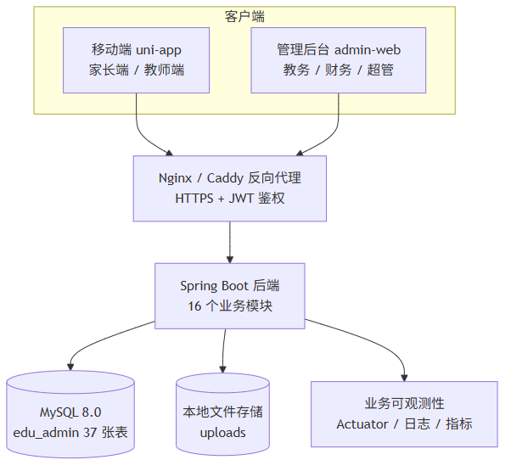
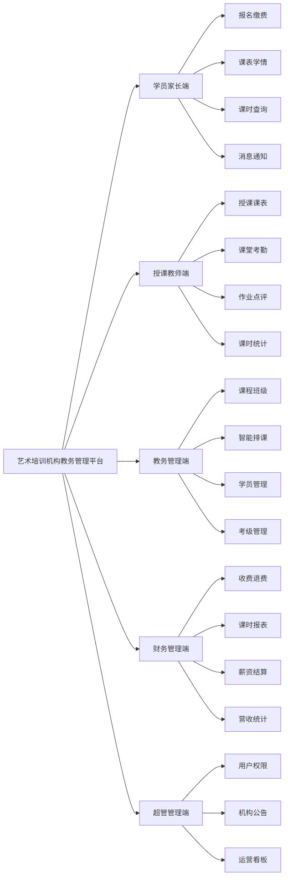
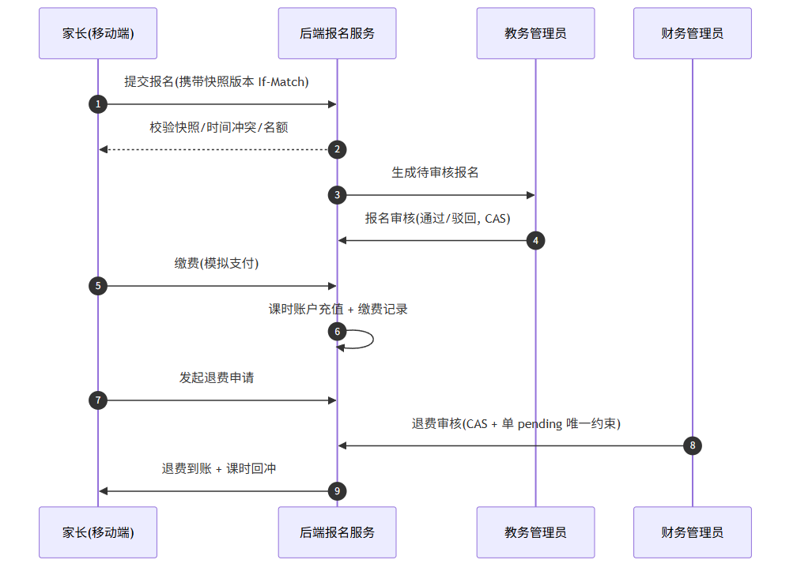
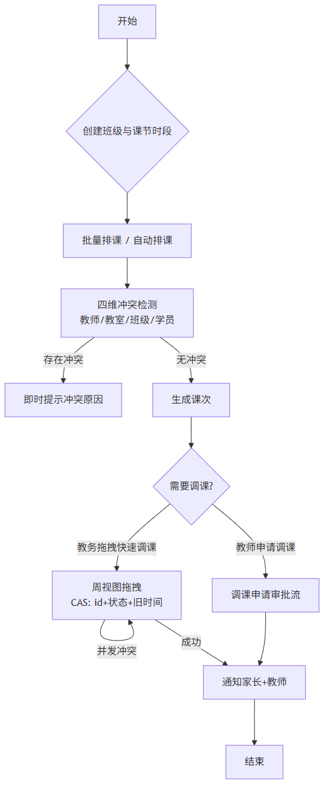
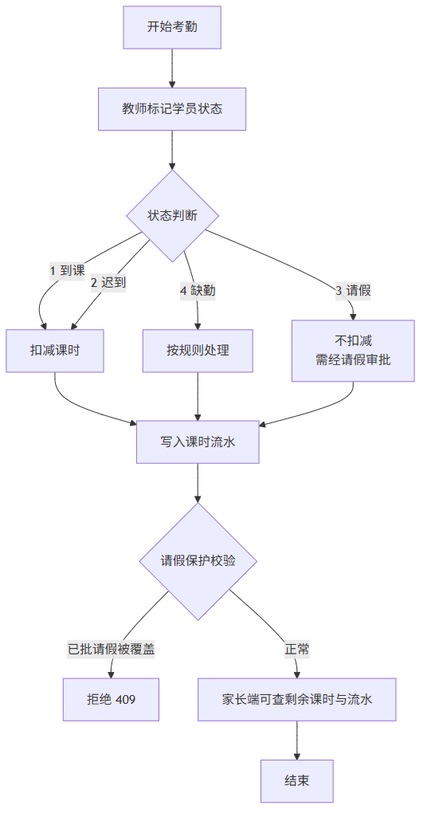
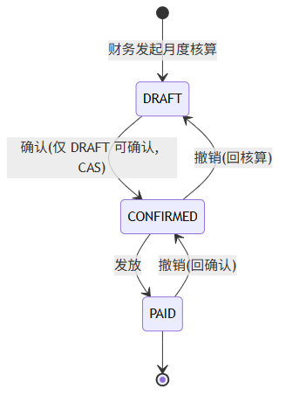
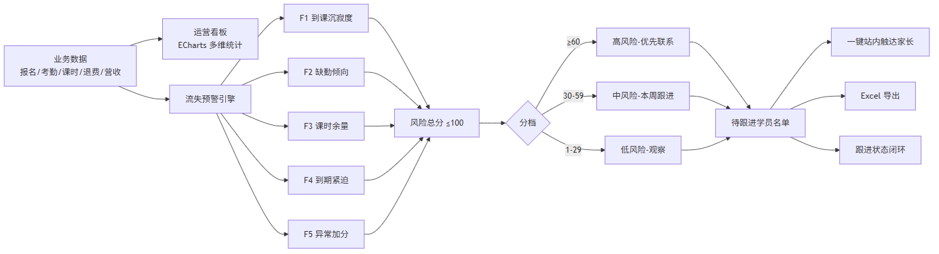
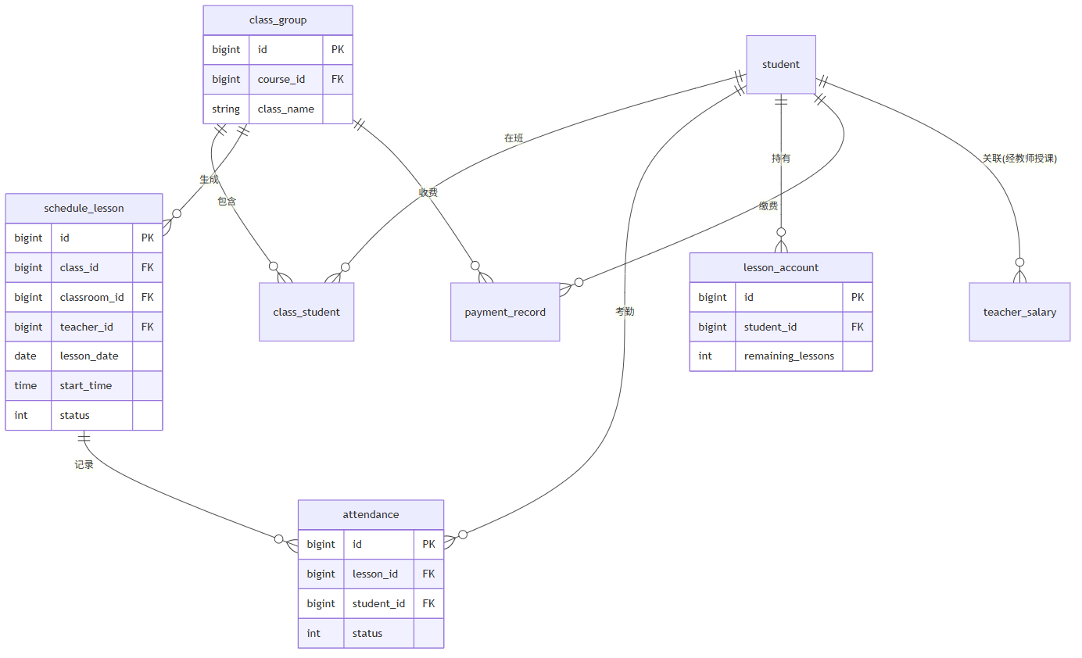
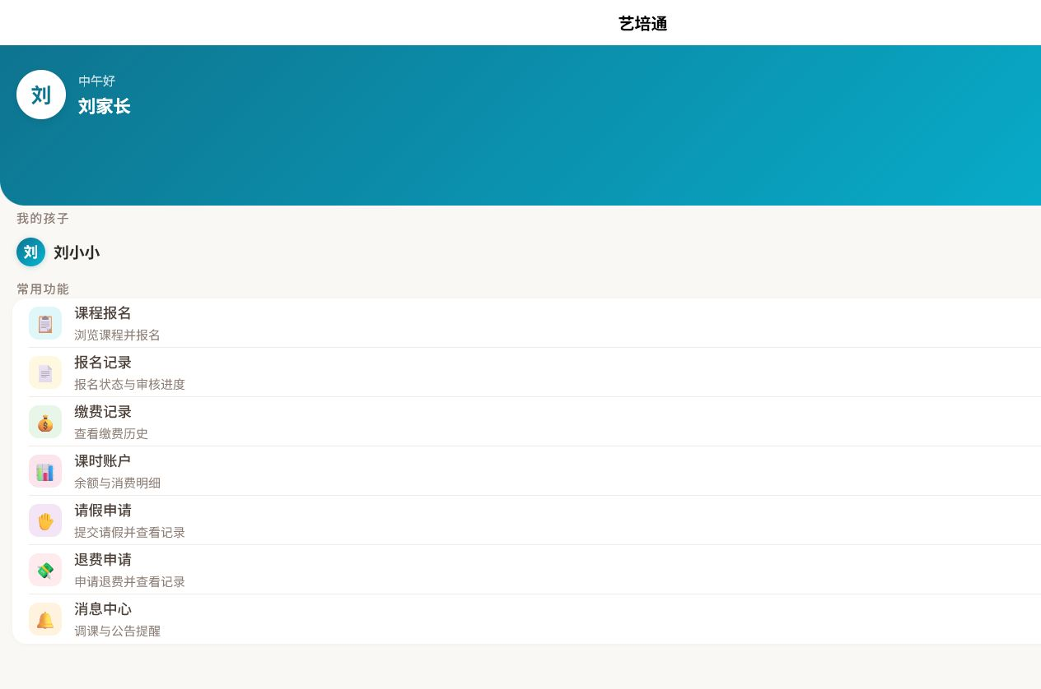
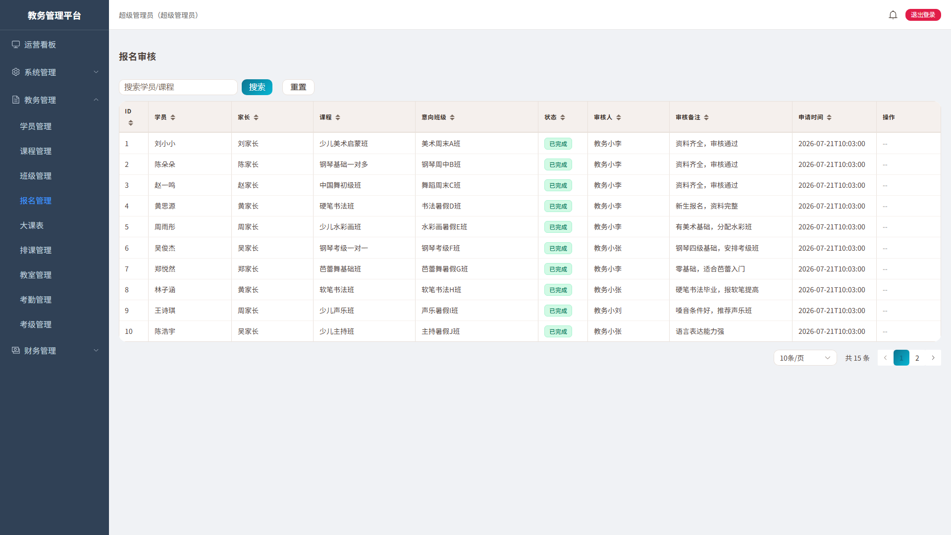
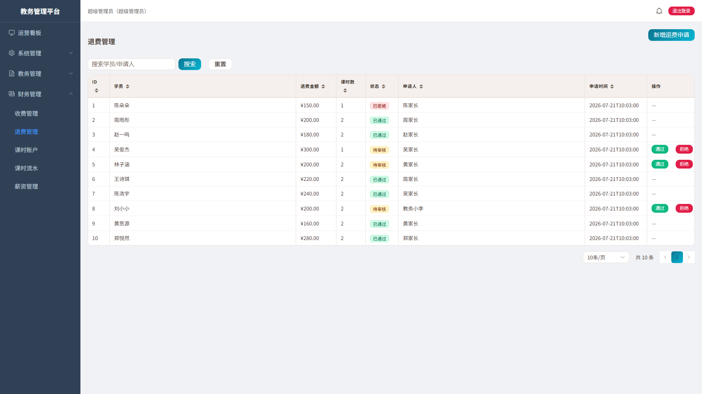
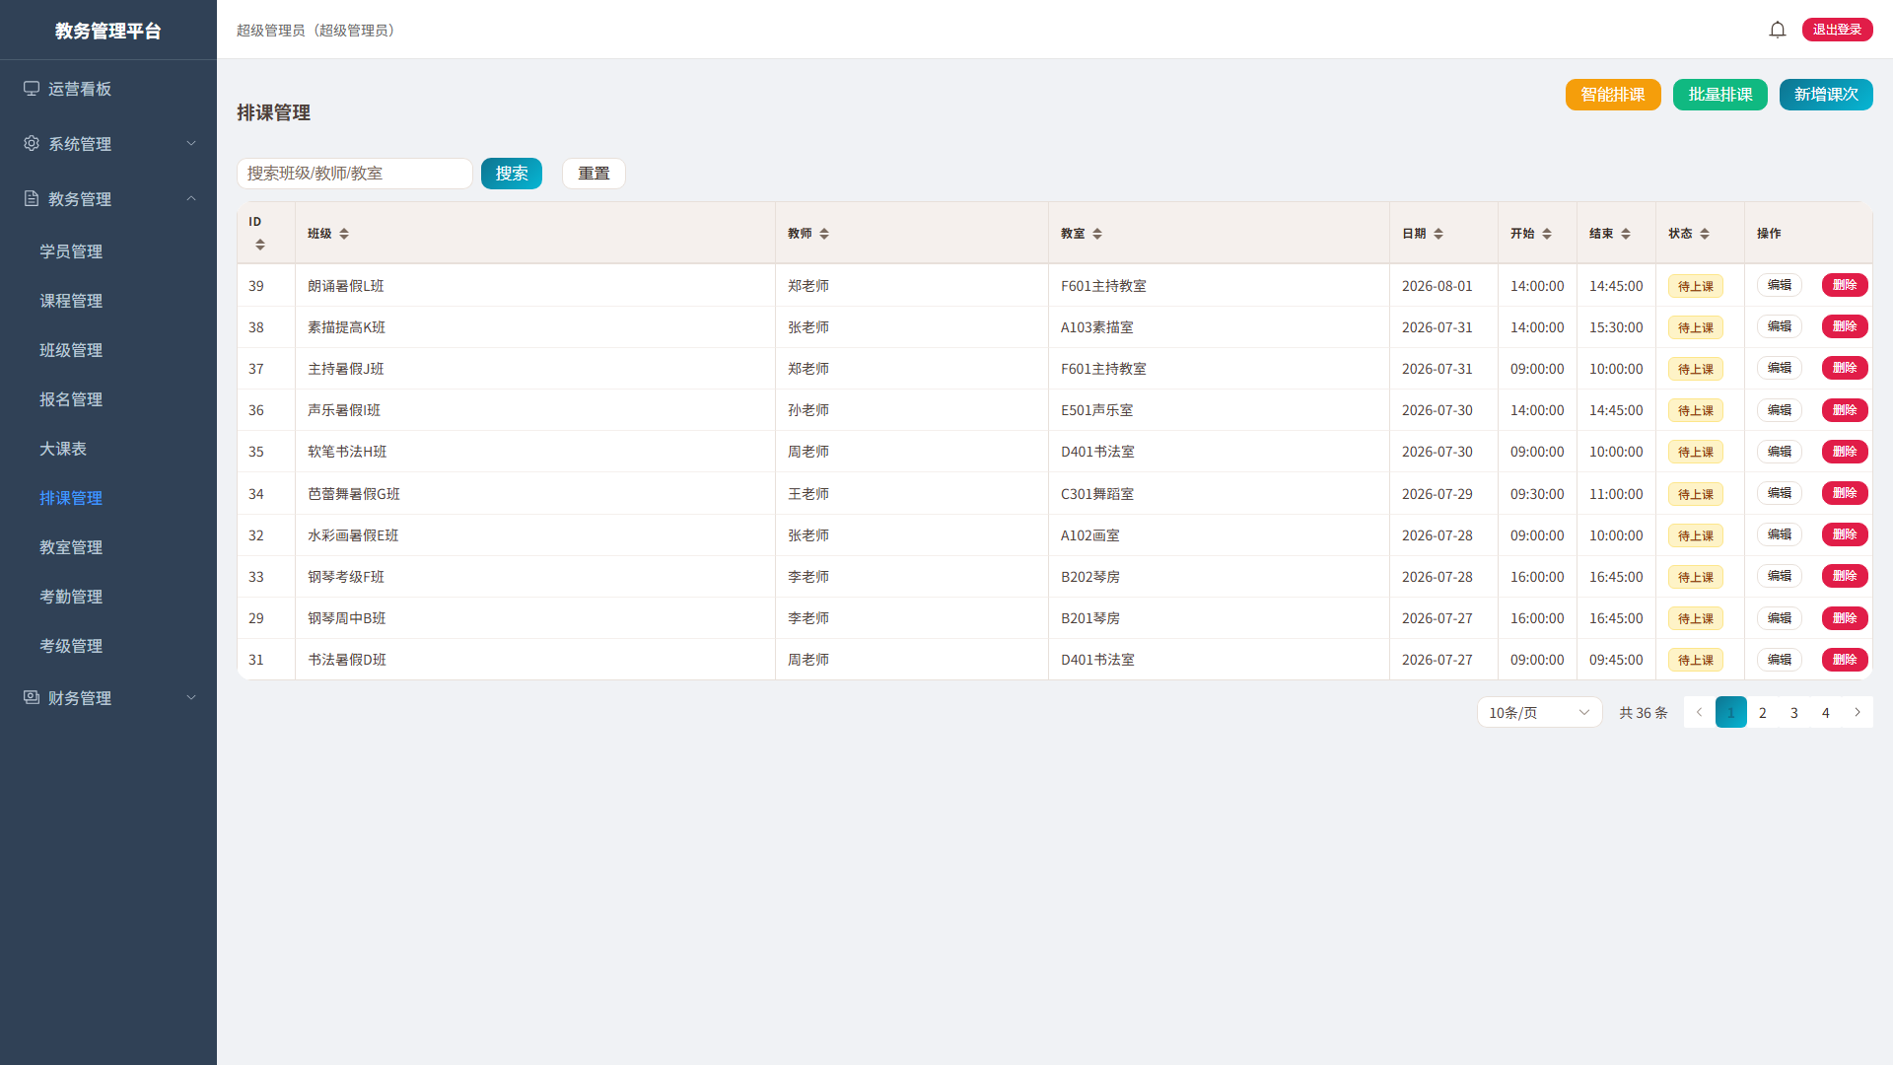
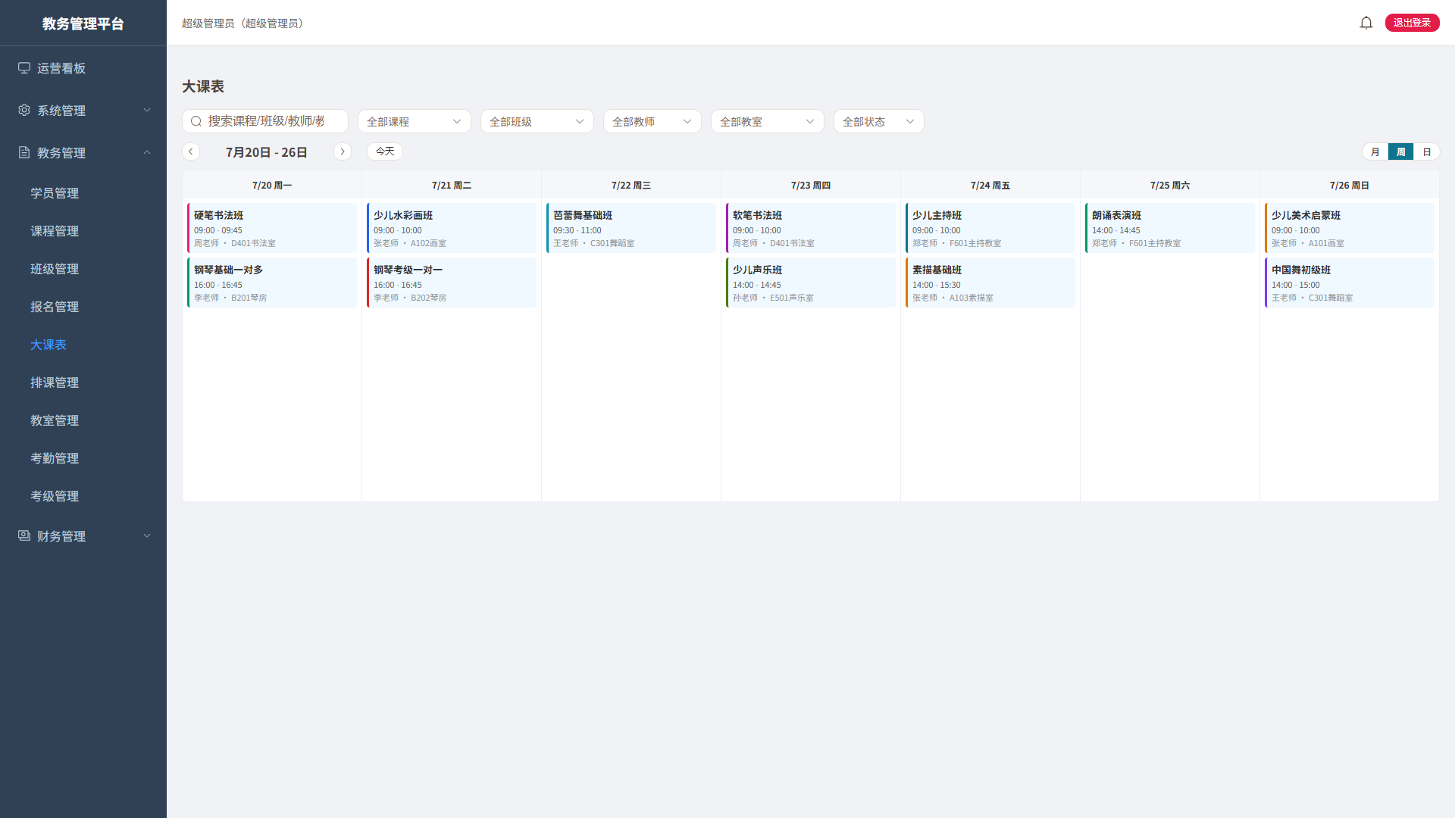
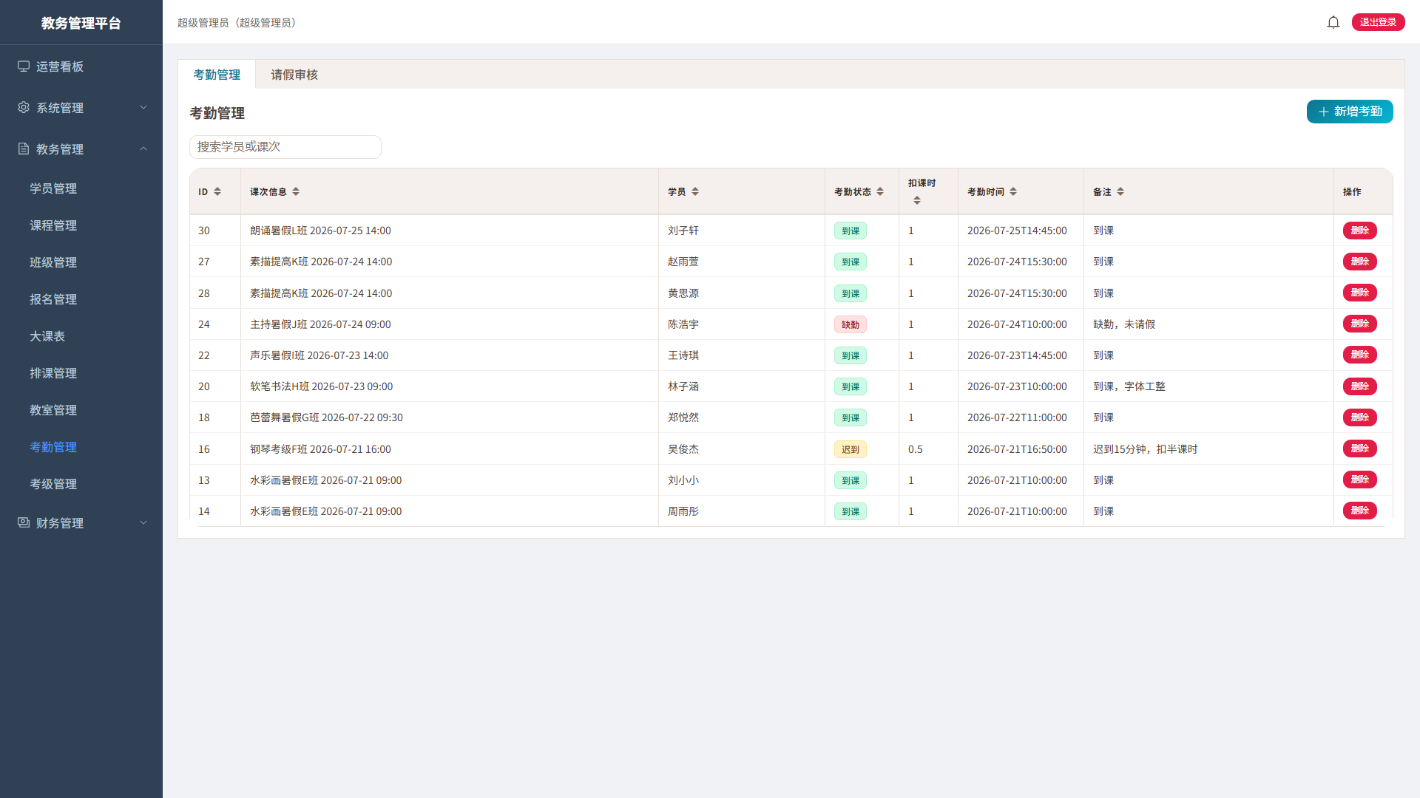
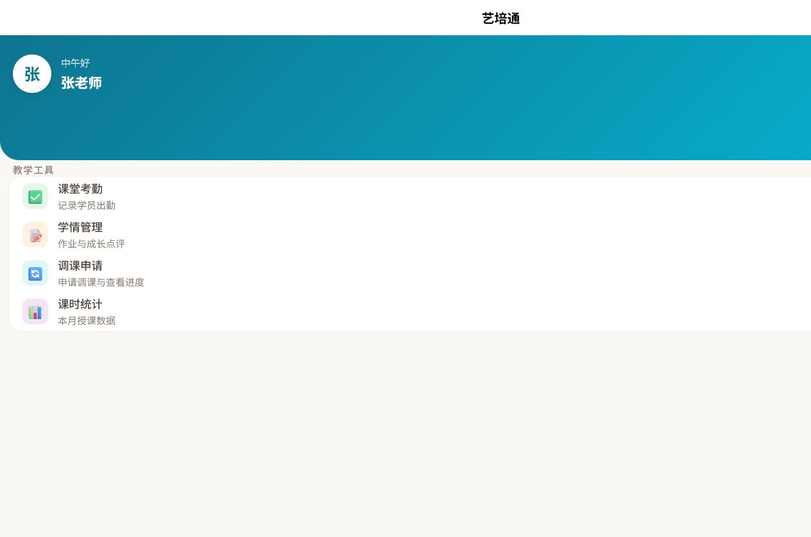
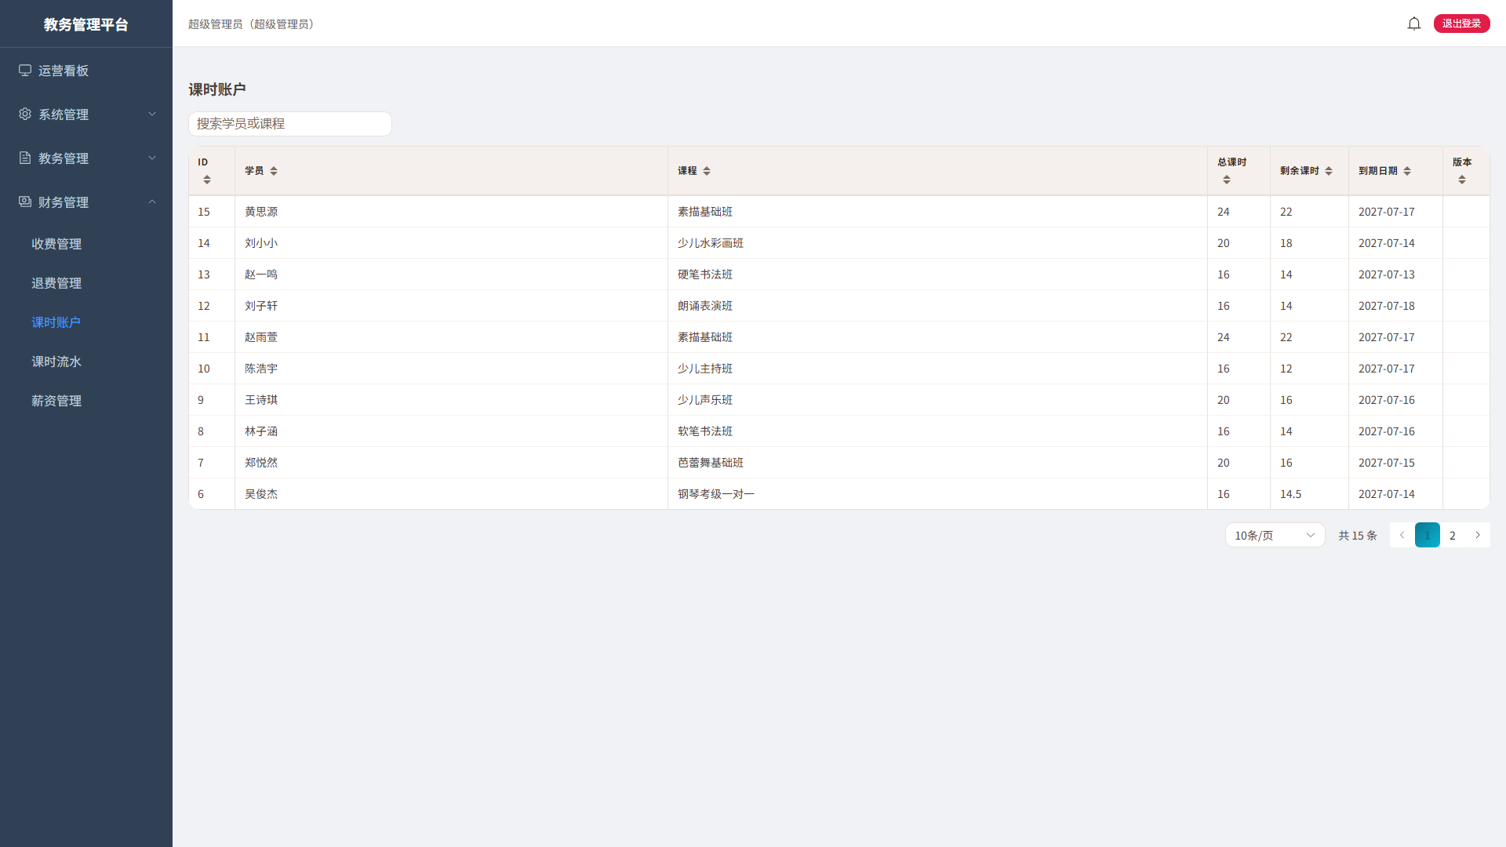
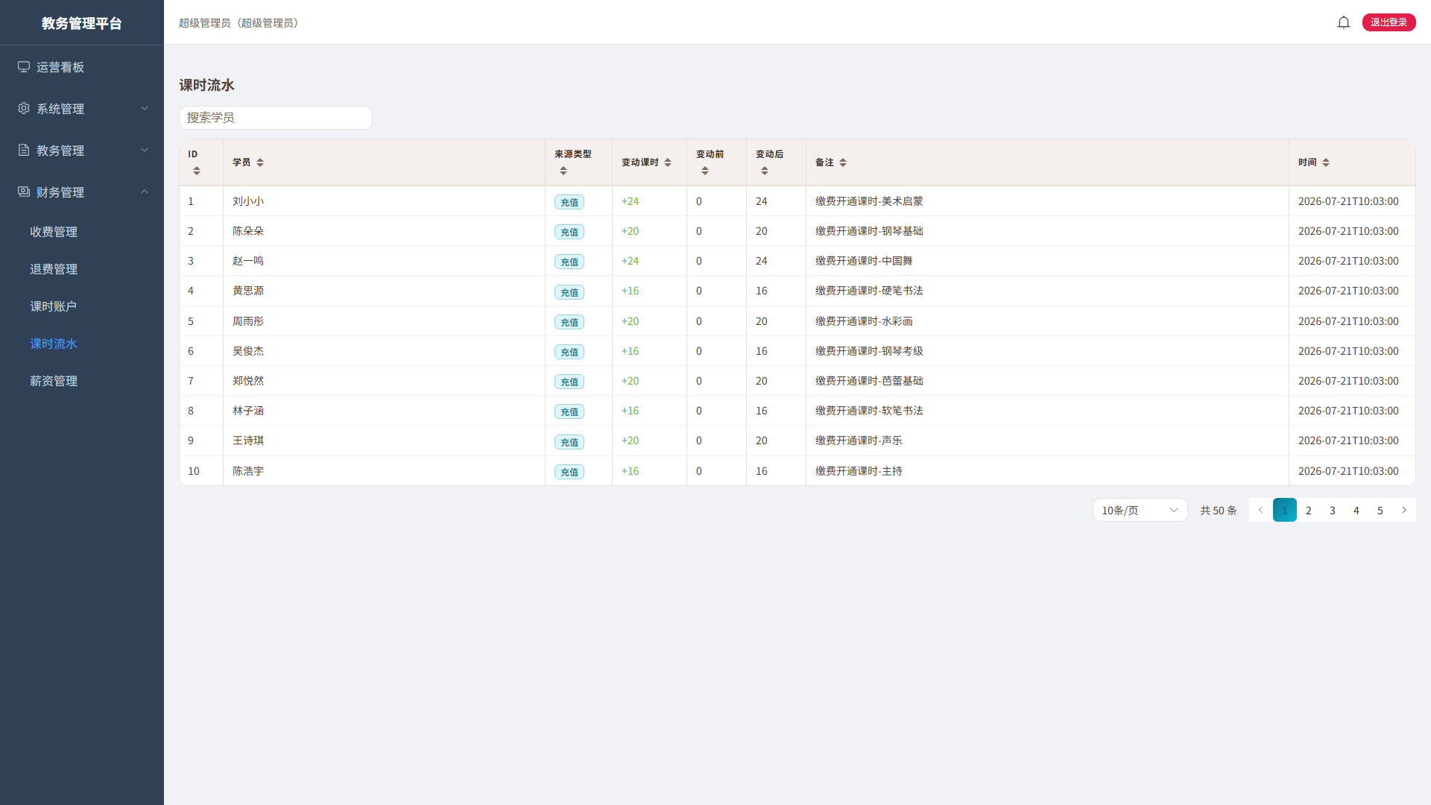
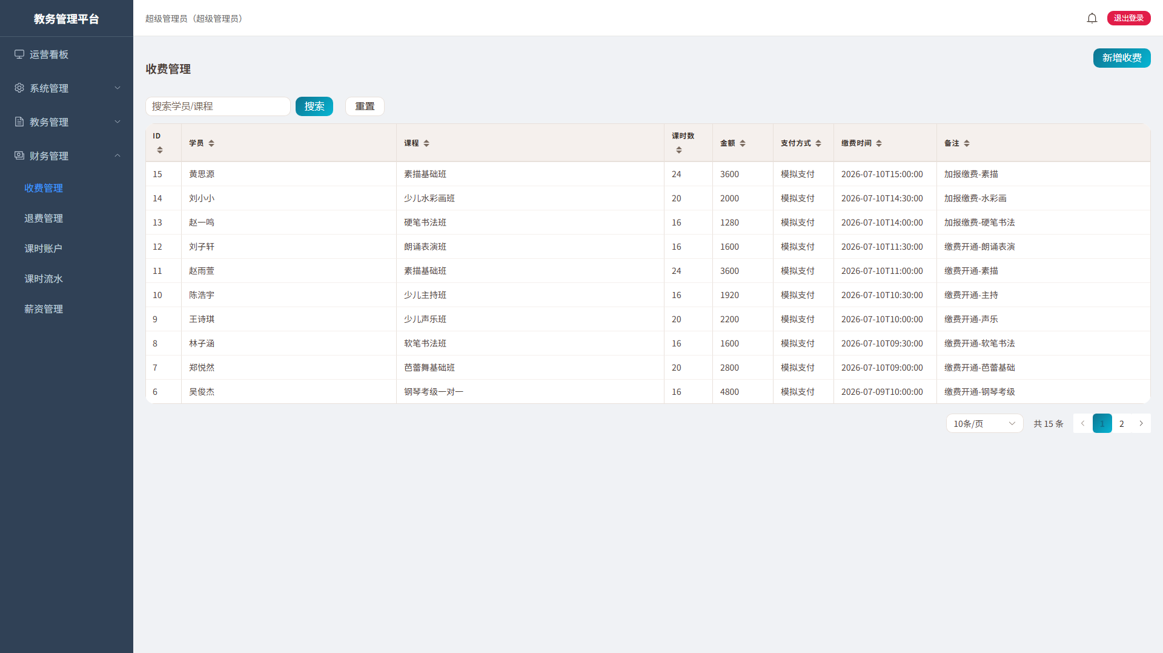
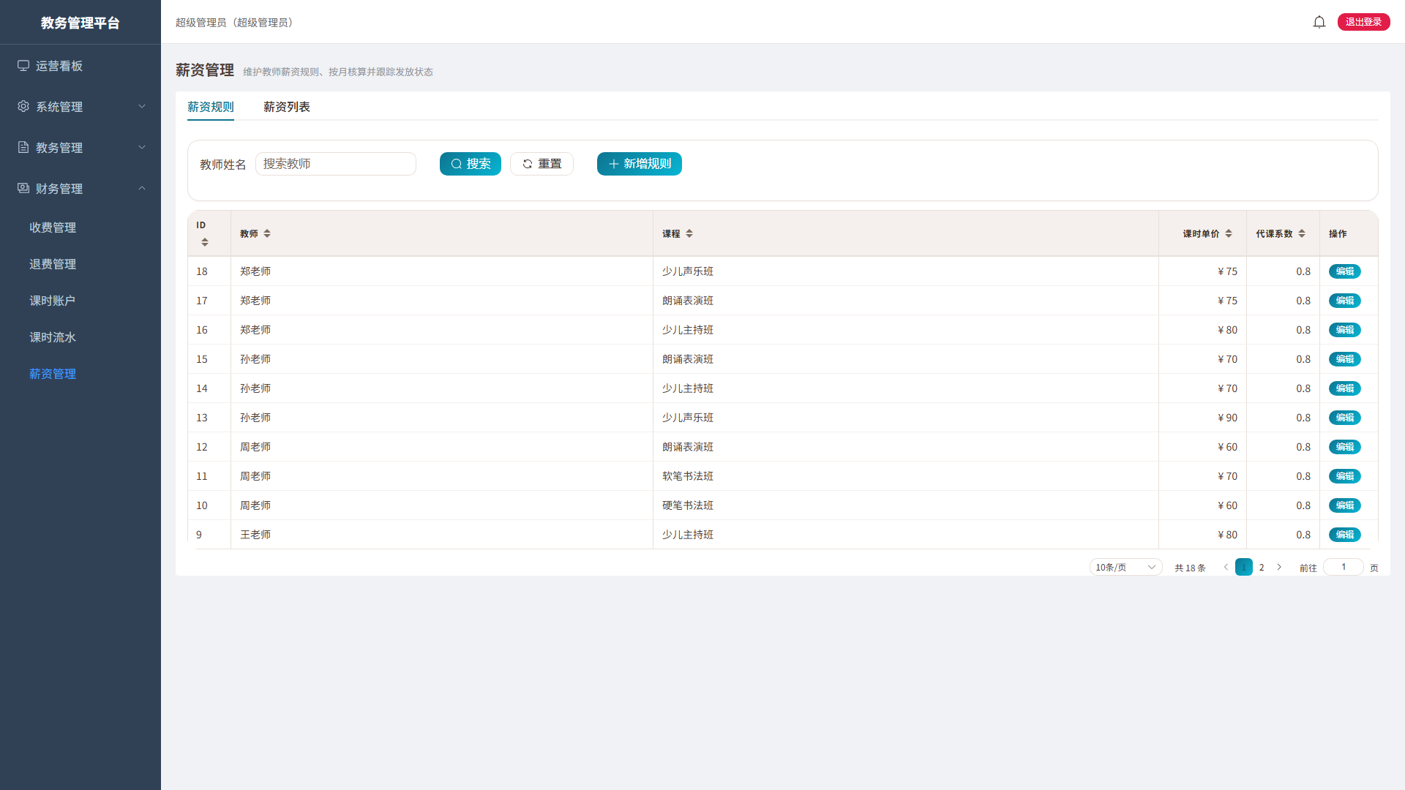
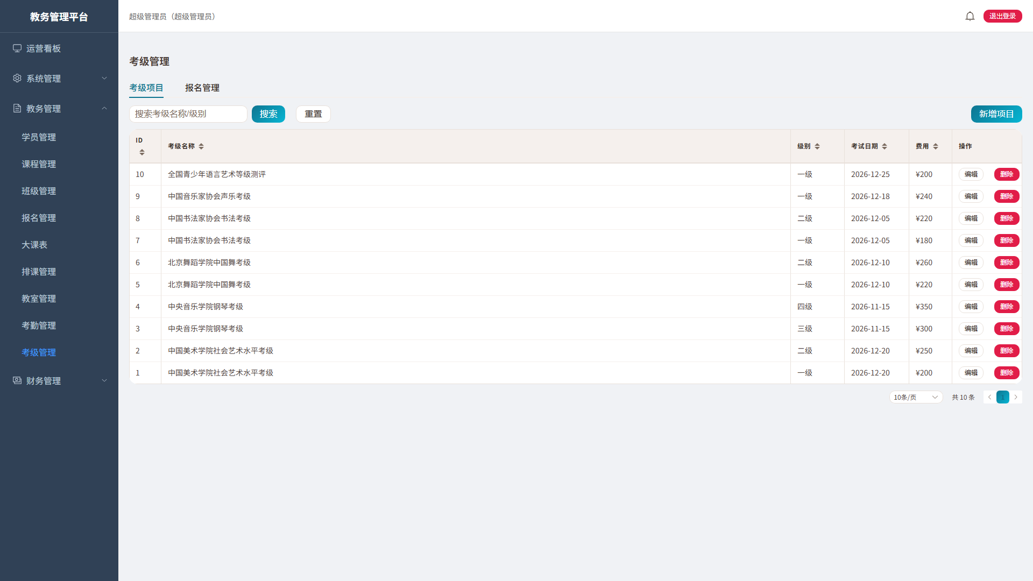
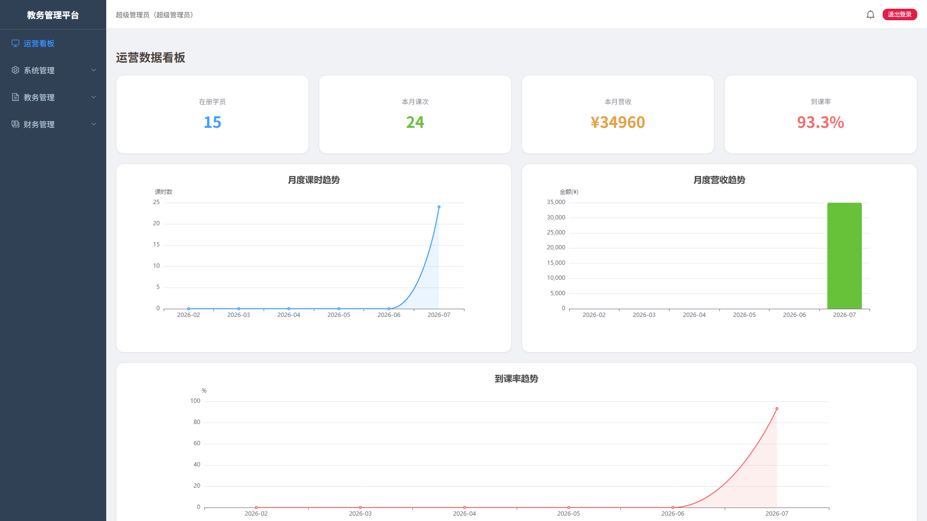
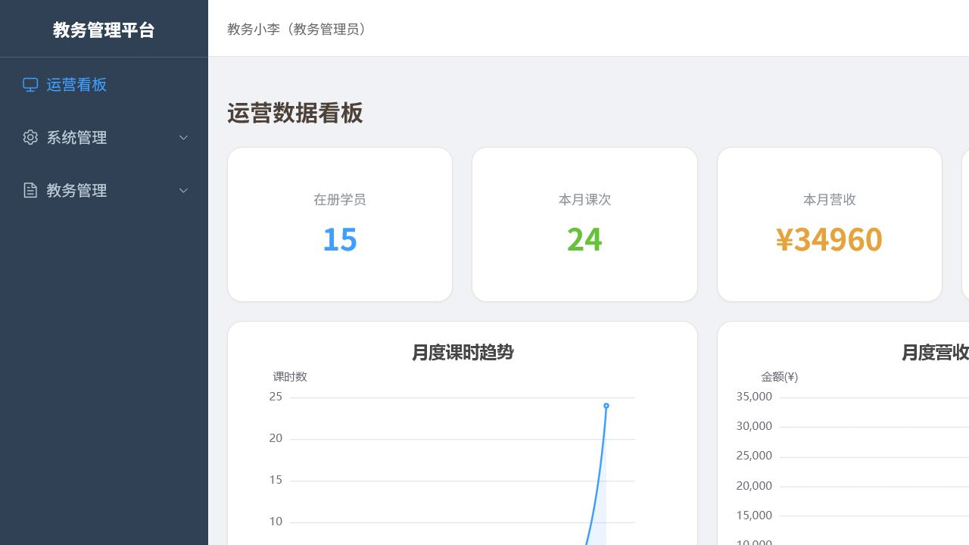
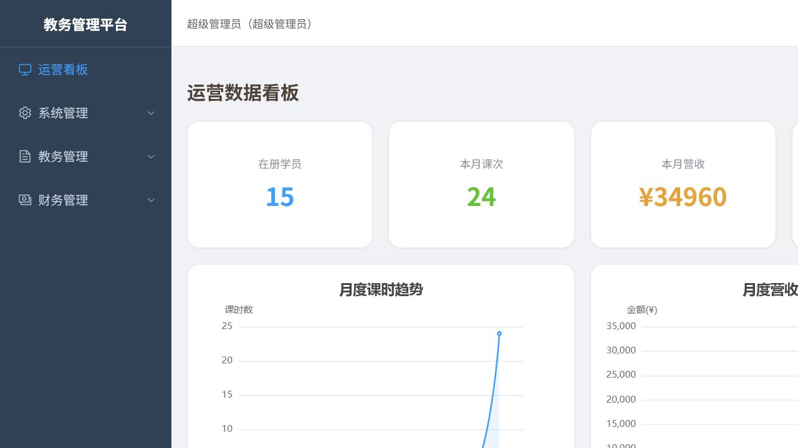
图 2.2 系统功能结构图
图 2.3 报名-缴费-退费业务时序图
图 2.4 排课-调课业务流程图
图 2.5 考勤与课时自动扣减流程图
图 2.6 薪资核算状态流转图
图 2.7 运营统计与流失预警流程图
图 2.8 核心实体关系（E-R）图
图 3.1 家长端首页界面
图 3.2 报名管理界面
图 3.3 退费管理界面
图 3.4 排课管理界面
图 3.5 大课表界面
图 3.6 考勤管理界面
图 3.7 教师端首页界面
图 3.8 课时账户界面
图 3.9 课时流水界面
图 3.10 收费管理界面
图 3.11 薪资管理界面
图 3.12 考级管理界面
图 3.13 运营看板界面
图 3.14 教务视角运营看板界面
图 3.15 超级管理员视角运营看板界面

